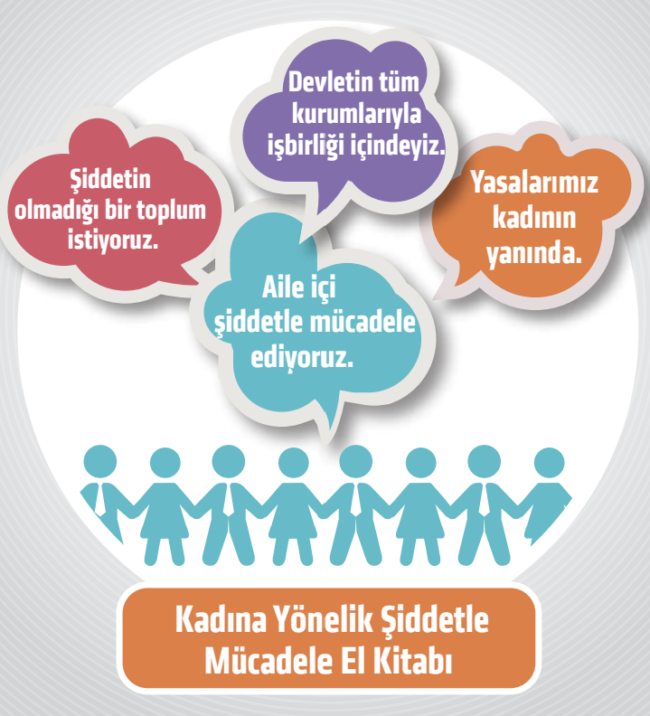
1.KADINA YÖNELİK ŞİDDET NEDİR?
Kadınlara, yalnızca kadın oldukları için uygulanan ve kadınları etkileyen cinsiyete dayalı ayrımcılık ile fiziksel, cinsel, psikolojik veya ekonomik açıdan zarar görmeleriyle veya acı çekmeleriyle sonuçlanan veya sonuçlanması muhtemel her türlü tutum ve davranış, KADINA YÖNELİK ŞİDDETTİR.

2.AİLE İÇİ ŞİDDET NEDİR?
Eşinizin size veya çocuklarınıza ya da sizinle aynı evde yaşayan akrabalarınıza yönelik;
Sizinle aynı evde yaşayan herhangi bir akrabanızın, size veya evdeki diğer kişilere yönelik;
Evli olmanıza rağmen kendi isteğinizle veya mahkeme kararıyla ayrı yaşadığınız eşinizin size yönelik
tehdit, baskı ve kontrol içeren fiziksel, cinsel, psikolojik ve ekonomik zarar görmenize veya acı çekmenize sebep olan veya olabilecek her türlü tutum ve davranışı AİLE İÇİ ŞİDDETTİR.

ŞİDDET TÜRLERİ:
-Fiziksel Şiddet
-Cinsel Şiddet
-Psikolojik Şiddet
-Ekonomik Şiddet
-Sözlü Şiddet
-Tek Taraflı Israrlı Takip

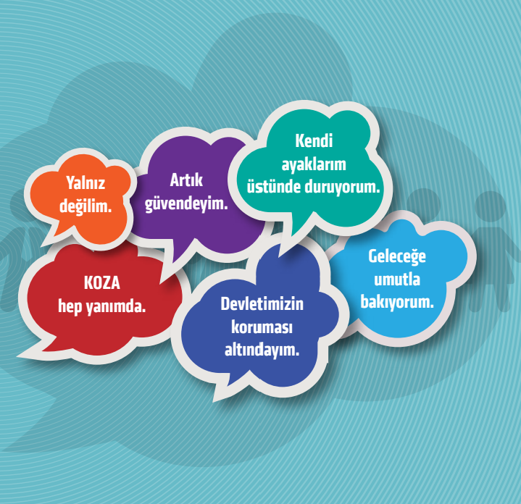
KADINA YÖNELİK ŞİDDET
AİLE İÇİ ŞİDDET
MAREŞAL FEVZİ ÇAKMAK İLKOKULU
REHBERLİK SERVİSİ

1- Eşim beni dövdü, saçlarımdan tutarak sürükledi, vücudumda darp izi belli değil ne yapmalıyım?
Öncelikle mahallenizdeki Jandarma veya Polis Karakoluna veya Cumhuriyet Başsavcılığına başvuru yapabilirsiniz. Yapacağınız başvuru yazılı olmak zorunda değil, sözlü başvuruda yapabilirsiniz. Bu mercilere yapılacak her başvuru aynı zamanda Aile Mahkemesine resen bildirilir. Vücudunuzda darp izi olmaması haklı durumunuz için bir engel değildir.

2- Eşim devamlı surette bana ve çocuklara bağırıyor, bizi dövmüyor ama eşyalara zarar veriyor. Bu durum şiddet midir?
Eşinizin eşyaları yere fırlatarak sizi ve çocuklarınızı korkutması psikolojik şiddettir.

3- Bir gelirim yok, eşim şikayet edersem bana bakmayacağını söylüyor ne yapmalıyım?
Aile Mahkemesi koruma kararı verirken sizin ve çocuklarınız asgari geçiminizi sağlayacak şekilde tedbir nafakasına hükmeder.

4- Kayınvalidem ve eşimin erkek kardeşi beni dövüyor. Ne yapabilirim?
Sadece eşiniz değil, aynı çatı altında yaşadığınız, kayınpeder, kayınvalide, kayınbirader, görümce, anne, baba, kardeş, çocuğunuz, halanız, dayınız, aklınıza kim geliyor ise, ya da ayrı yaşıyor ya da boşanmış olsanız dahi eski eşiniz şiddet uyguluyor ise bu koruma tedbirlerine hükmedilebilir.

5- Avukat tutmak istiyorum. Ancak bunu karşılayacak gelirim yok. Ne yapmalıyım?
Maddi durumunuzun iyi değilse “Adli Yardım””dan yararlanabilirsiniz. Yaşadığınız şehrin BARO’suna başvurarak avukat talebinde bulunabilirsiniz. Ancak mali durumunuza ait belgeleri ilgili kurumlardan (Kaymakamlık – Muhtarlık ) almanız gerekir.

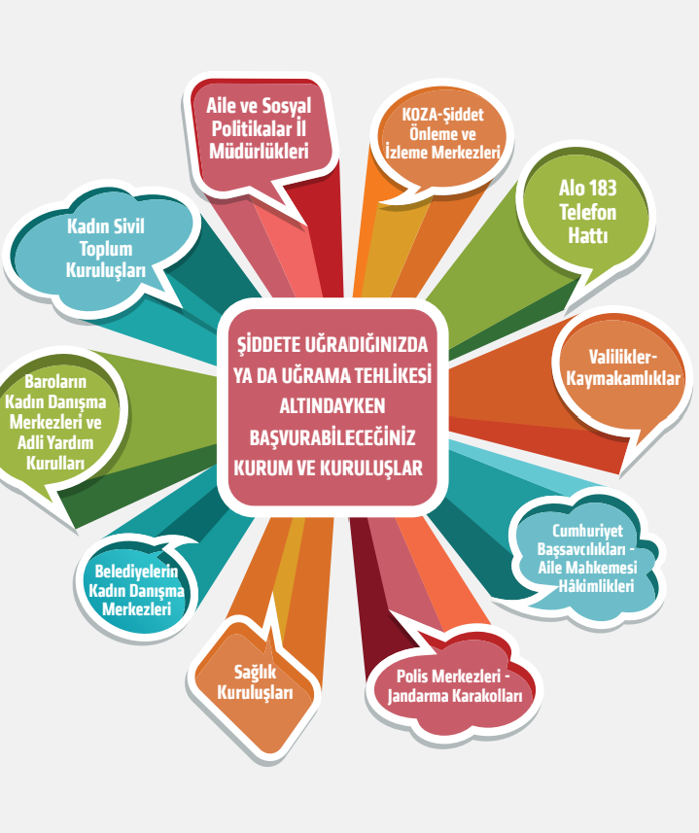
1.Aile ve Sosyal Politikalar Bakanlığı
Aile ve Sosyal Politikalar İl Müdürlüğünde; varsa Aile ve Sosyal Politikalar İlçe Müdürlüğünde; Aile Danışma Merkezleri ve Toplum Merkezlerinde, sosyal çalışma yapan görevliler tarafından ihtiyaçlarınız doğrultusunda ücretsiz danışmanlık, rehberlik ve ilgili kurum/kuruluşlara yönlendirme yapılmaktadır.

2.KOZA-Şiddet Önleme ve İzleme Merkezleri
Gerekli uzman personelin görev yaptığı ve şiddetin önlenmesi ile tedbir kararlarının etkin olarak uygulanmasına yönelik destek ve izleme hizmetlerinin verildiği merkezlerdir.
- Aile ve Sosyal Politikalar Bakanlığına bağlıdır.
- Haftanın 7 günü 24 saat hizmet verir.
Maddi yardım, hukuki destek, tıbbi destek, psiko-sosyal destek, istihdama yönelik destek, barınma hizmeti, kreş yardımı, çocuklar için burs, yönlendirme ve rehberlik, eğitim-öğretim konusunda destek verilmektedir.
3.Kadın Konukevleri
Kuruluşun adresi, telefon numarası gizli tutulur. Kadınlarla ilgili bilgi ve belgeler hiçbir şekilde açıklanmaz. Kadınlar, 0-12 yaş arasında kız veya erkek çocuklarıyla birlikte kalabilmektedir; 12-18 yaş arasındaki kız çocuklarının anneleriyle birlikte konukevinde kalabilmesi ve 12 yaşından büyük erkek çocuğu olan kadınlar ile engelli çocuğu bulunan kadınların, kira giderleri ve iaşesi karşılanmak suretiyle barındırılması öngörülmektedir. Altı aya kadar barınma imkanı sağlanmaktadır. Gerektiğinde kalma süresi uzatılabilmektedir. İstediğiniz zaman ayrılabilirsiniz. Barınma, psikolojik destek, hukuksal danışmanlık, iş edindirme çalışmaları, sağlık hizmeti, çocuklara destek vb. imkanlar sağlanır.

4.ALO 183 Aile, Kadın, Çocuk ve Özürlü Sosyal Hizmet Danışma Hattı
7 gün 24 saat ücretsiz, şiddeti durdurmak için gerekli destek ve korumaya nasıl ulaşacağınız konusunda bilgi alabilirsiniz.

5.Valilikler, Kaymakamlıklar
Barınma yeri, geçici maddi yardım, psikolojik, mesleki, hukuki bakımdan danışmanlık ve rehberlik hizmeti verilmesi, geçici koruma altına alınma ve kreş desteği talep edebilirsiniz.

6.Cumhuriyet Başsavcılıkları-Aile Mahkemesi Hakimlikleri
Dilekçe ile başvurarak, suç duyurusunda bulunabilir, tedbir kararı talep edebilirsiniz.

7.Polis Merkezleri, Jandarma Karakolları
Size en yakın kuruma giderek veya 155 ve 156 hatlarını arayarak yasal sürecin başlamasını talep edebilirsiniz.
8.Sağlık Kuruluşları
Size en yakın sağlık kuruluşuna başvurabilirsiniz. Burada tedaviniz yapılır ve durumla ilgili rapor düzenlenir.
Ayrıca maddi, hukuki, psikolojik destek için belediyelerin kadın danışma merkezlerine, avukat talebi için barolara ve sivil toplum kuruluşlarına başvurularda bulunabilirsiniz.
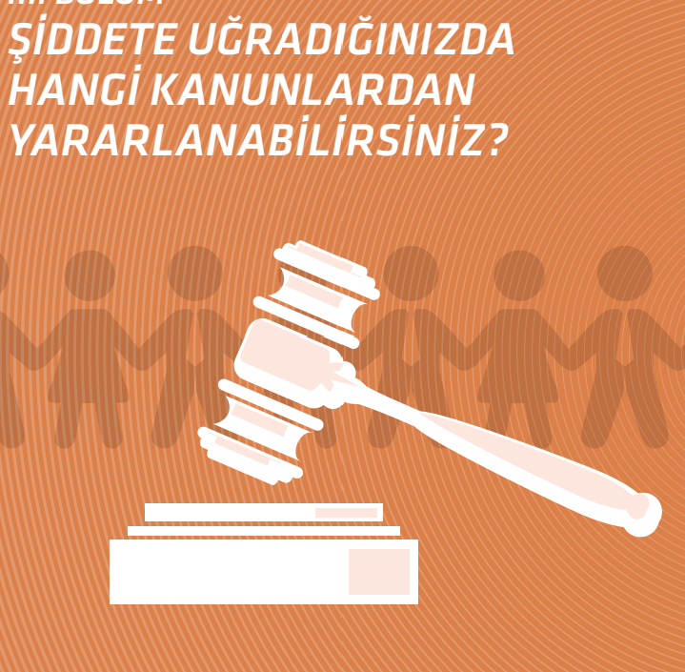
4320 Sayılı Ailenin Korunmasına Dair Kanun
Bu kanunda, aile içi şiddete maruz kalan aile bireylerinin korunması amacıyla, şiddet uygulayan aile bireyi hakkında alınabilecek tedbirler yer alır.
Türk Ceza Kanunu
Bu kanuna göre, eşinizin ya da birlikte yaşadığınızın diğer aile bireylerinin size fiziksel, psikolojik ve cinsel şiddet uygulaması suçtur.
Medeni Kanun
Bu kanunda aile içi şiddetin önlenmesi ve mağdurların korunması için düzenlemeler bulunmaktadır.

